В этом файле я хотел бы рассказать все новости, открытия и мысли по поводу проекта за последний месяц.

Во-первых, у нас есть пару конкурентов, которых я нашёл, это EasyMerch и Trax, оба конкурента, как я понял не продают на территории РБ, что является для нас плюсом. Ещё то, что у нас есть конкуренты – это просто прекрасно, потому что мы можем заимствовать опыт, наработки, на которые ушло много лет и денег, бесплатно без смс и регистрации. Если выбирать на кого равняться, то я бы выбрал Trax, EasyMerch проседает по всем параметрам как в части ведения бизнеса, так и в плане функционала и технологий. Я немного посмотрел сайт Trax и хочу конкретно пройтись по каждой части.

Мы были правы во всём что обсуждали. Почти все бредовые и ещё бредовее идеи воссозданы у них. Это и дроны, и роботы, и т. д. Какой путь проходят фотографии?  
1) Сначала изображение фотографируется и отправляется на сервер.  
2) Далее выравниваются и улучшается качество  
3) Склеиваются в полную панораму прилавка  
4) Распознаются продукты, ценники, акции  
5) Классифицируются продукты  
На выходе получаем полностью оцифрованный прилавок. Посмотрите это видео и вы всё увидите. Это было просто на наших глазах.  
[](https://www.youtube.com/embed/ZmH4-UwHP3Y?feature=oembed)

Далее с этой информацией можно сделать что угодно (экспертные системы-мерчендайзеры, анализ выкладки, проверка соответствия планограмме, советы и многое-многое другое). А если добавить ещё информацию о продажах, продуктах на складе, что как раз таки Trax и получает, можно составлять выкладку идеально под каждый магазин, под каждую ситуацию в реальном времени. Почему это так важно, потому что в мерчендайзинге уже есть сотни уловок, которым магазины уже следуют, чтобы заставить(помочь) покупателю купить как можно больше продуктов, которые прибыльны для магазина. Например, средний (ходовой) ценовой сегмент всегда располагается на уровне глаз, чтобы мы обращали внимание на него. Или же базовые продукты, такие как молоко и хлеб, расположены в самых удалённых местах друг от друга и от входа, чтобы покупатель обошел весь магазин и прикупил ещё что-нибудь, вспомните “Алми” около уника.   
Так вот, на Хакатоне нас просили сделать только 3 задачи: распознавание ценников, распознавание продуктов, расчёт длин выкладки, что конечно, наверное, основной костяк всего того, что было перечислено выше.   
 И за тот месяц у нас уже многое получилось, да оно было далеко от идеала, но посмотрите на это

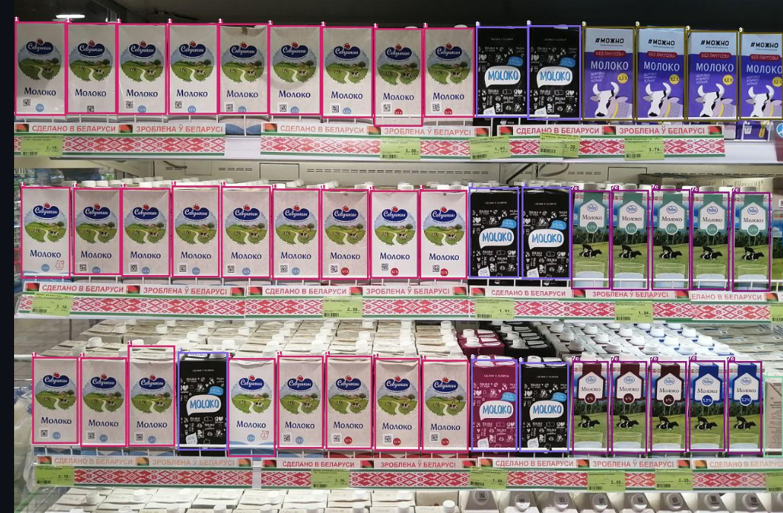

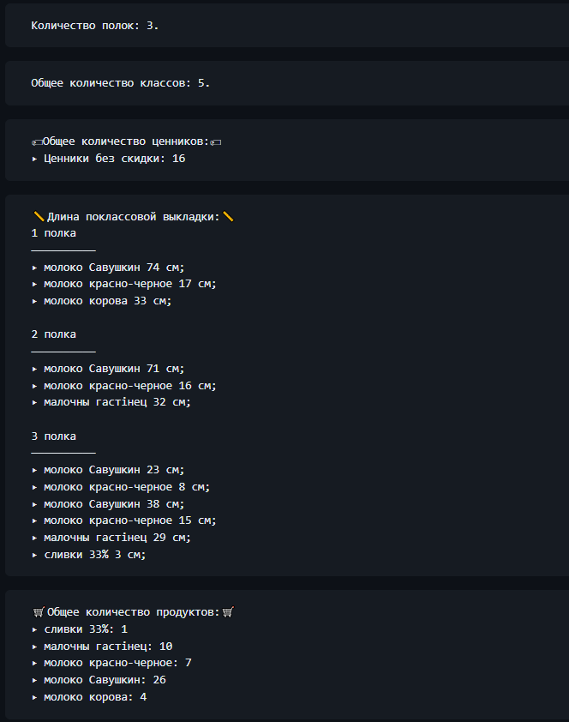

Мы сделали распознавание всего что они просили, классификацию и даже микро экспертную систему бахнули   
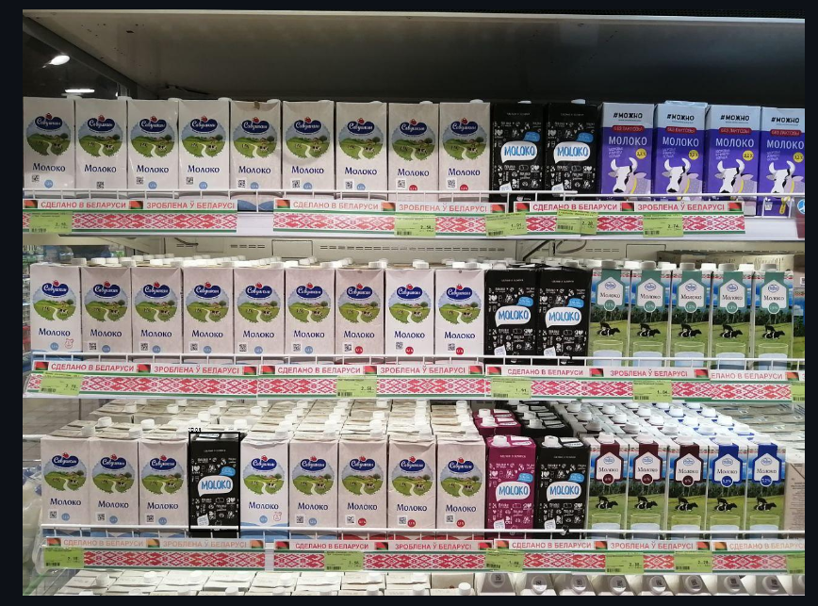

Которая нашла этого черныша. Нам даже обещали практику в Савушкине с зп.

Мне кажется, ребят, мы большие молодцы, мы можем сделать ещё круче, я уверен в этом на 100%.

Я хотел сказать, что этот проект это не только шанс, сделать что-то крутое в СНГ, поработать над реальным глобальным проектом вместе, но это ещё шанс родить компанию, которая будет жить и процветать вместе с нами. Может я просто замечтался тут, но у нас есть хороший пример в виде Trax, который на рынке с 2010 года и многое умеет. У нас есть свободный белорусский рынок и самое главное. К нам есть интерес со стороны компании блин уровня Санты. Нам нужно вложиться в этот проект, речь совсем не о деньгах, нам не на что их тратить, это просто файлы с расширением .py. Ребят, это наш шанс.